**Nafn: __Sæþór B_______________________________________________**

**1. 10%**

**Teiknaðu talningu þessa teljara:**

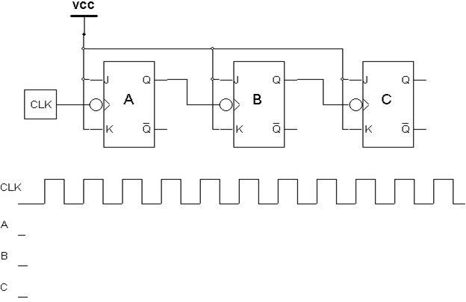

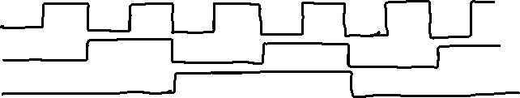

1. **10% Hver er talningarröð þessa teljara ? 0-7**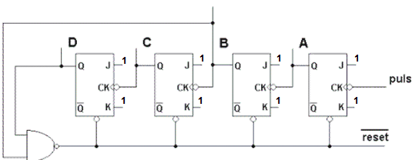
2. **10%**

**Fylltu rétt út stöður útganganna Q0 og Q1**

**Er þetta upp- eða niðurteljari ?**

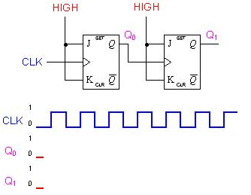

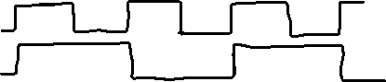

1. **10% Teiknaðu talningu þessa teljara:**

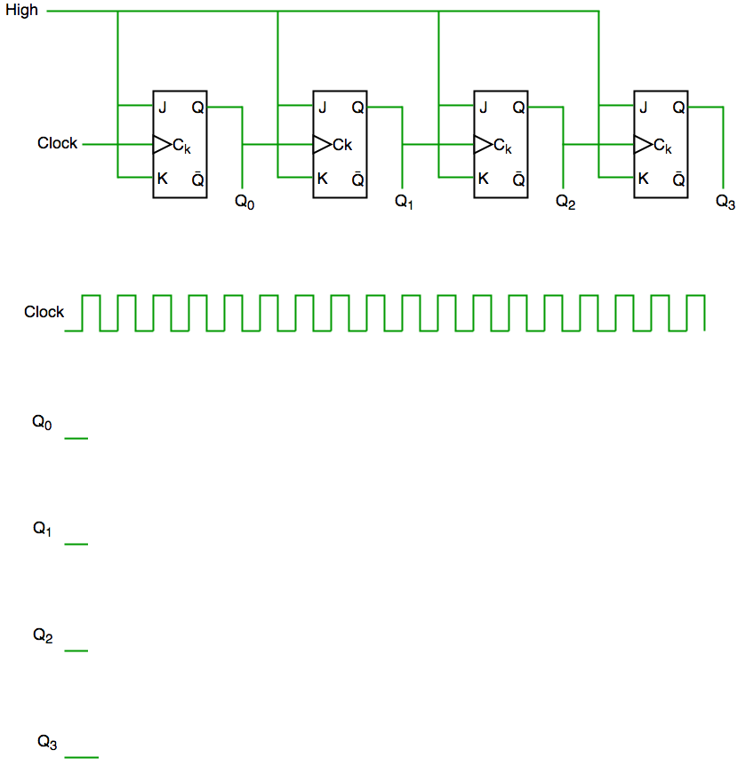



1. **10% Teiknaðu útgangsstöður teljarans, Q0 , Q1 og Q2 :**

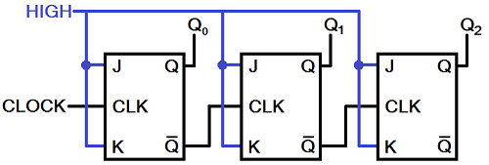

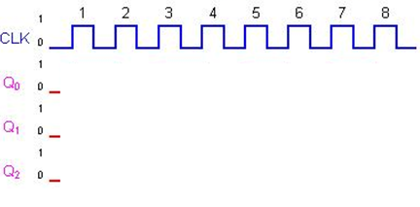





1. **10% Á myndinni, hér að ofan sést:**
2. **samhæfður uppteljari (synchronous up)**



1. **samhæfður niðurteljari (synchronous down)**
2. **ósamhæfður uppteljari (asynchronous up)**
3. **ósamhæfður niðurteljari (asynchronous down)**
4. **10% Skrifaðu rétta talningu teljarans, neðan við myndina:**

**Hvaða MOD-tölu hefur teljarinn ?**

**Telur teljarinn upp eða niður ?**

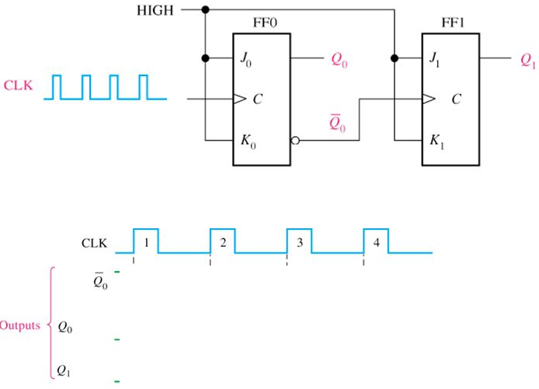

1. **10% Settu rétta tíðni inn á myndina:**

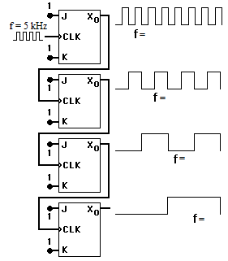

1. **4% Hvaða staða er á Q-útgöngum þessa teljara ?**

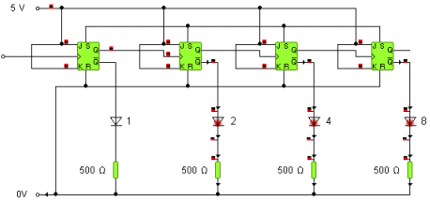

1. **6% Á hvaða pinna kemur klukkan, ef að þú nýtir IC-rásina, hér að neðan sem teljara sem telur frá 0 til 7 ? en til hvaða ráðstafana þarft þú að grípa, til þess að nýta IC-rásina sem 0 til 15 teljara ?**

**Klukku pinnarnir eru 14, 1, 9 og 8**

**Til þess að mynda MOD-8 counter(0 til 7) tengist 1 í 12 og 2 og 3 tengjast í 11**

**Til þess að mynda MOD-16 counter(0-15) tengist 1 í 12**

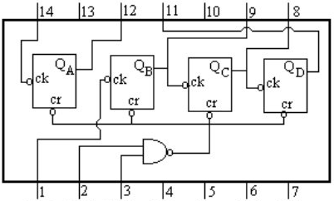

**Ef þú óskar eftir því að þessi teljari telji frá 0 til 11, hvaða pinna tengir þú þá saman (teikna á mynd eða skrifa númerapar/pör)**

**Til þess að mynda MOD-12 counter(0-11) tengist 1 í 12, 2 tengist í 8 og 3 tengist í 11**